Министерство науки и высшего образования Российской Федерации

Федеральное государственное бюджетное образовательное учреждение   
высшего образования

ТОМСКИЙ ГОСУДАРСТВЕННЫЙ УНИВЕРСИТЕТ   
СИСТЕМ УПРАВЛЕНИЯ И РАДИОЭЛЕКТРОНИКИ (ТУСУР)

Кафедра компьютерных систем в управлении и проектировании (КСУП)

Утверждаю:

Заведующий каф. КСУП

_________ Ю. А. Шурыгин

«___» ____________ 2021 г.

ТЕХНИЧЕСКОЕ ЗАДАНИЕ

по индивидуальному заданию по дисциплине «Основы разработки САПР» выдано: студенту гр. 587–2 Москальцову Станиславу Юрьевичу.

1. Тема проекта: Разработка плагина «Построение графина» для САПР «AutoCAD» версия: 2020.1;
2. Требования к плагину.

Плагин должен обладать графическим интерфейсом для ввода следующих параметров:

* Высота графина H: от 50 до 500 мм;
* Диаметр основания D: от 50 до 100 мм;
* Диаметр горла графина d: от 25 мм до 3/2 диаметра основания;
* Наличие / отсутствие пробки;
* Высота пробки h (от 10 мм до 70 мм);
* Наличие / отсутствие ручки;
* Угол наклона ручки $α$: от 45 до 135 градусов;
* Длина ручки l: от 25 мм до 2/3 высоты графина.

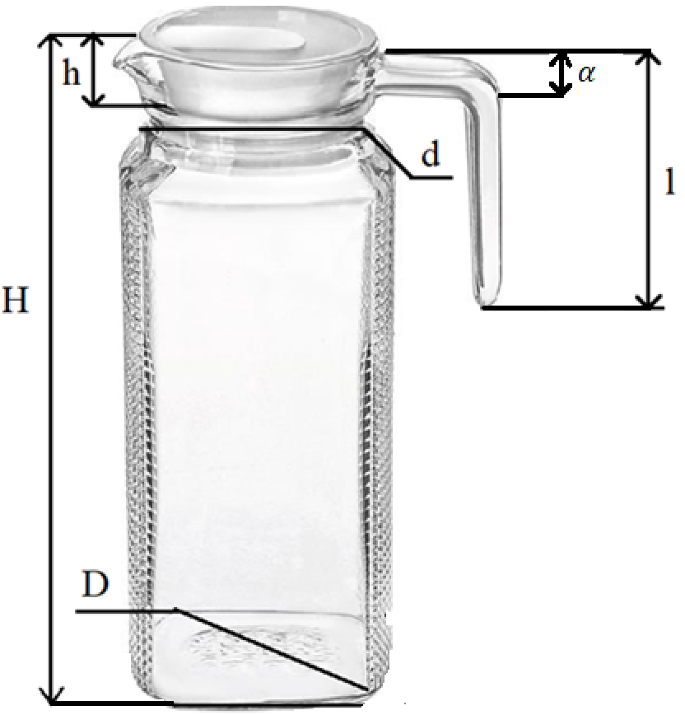

Рисунок 1 – Геометрические параметры графина

Должна обеспечиваться проверка введённых данных на их корректность. При вводе некорректных данных должно отображаться соответствующее сообщение.

1. Минимальные системные требования:

Плагин должен работать на компьютерах следующей конфигурации:

* Операционная система Microsoft Windows 10, 32-битная и 64-битная версии;
* От 2 гигабайт ОЗУ;
* Графическое устройство с поддержкой DirectX 9 или выше.

1. Инструменты разработки:

* Язык программирования: C#;
* NET Framework версия 4.7.2;
* Тестовый фреймворк: NUnit версия 3.13.1;
* Среда разработки: IDE Visual Studio;
* GUI: WinForms.

1. Общий срок работ по созданию плагина составляет 10 недель дата сдачи 05.05.2021

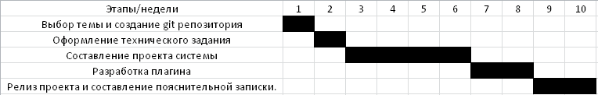

Рисунок 1.1 Общий срок работ

|  |  |
| --- | --- |
| Руководитель: к.т.н., доцент каф. КСУП | Задание принял к исполнению: |
| А.А. Калентьев _________ | C.Ю.Москальцов_________ |